Oppimisympäristön käyttöönotto (lukion ja ammatillisten oppilaitosten opiskelijat)

Jos olet lukiolainen tai opiskelet ammatillisessa oppilaitoksessa, voit rekisteröityä oppilaskäyttäjäksi palveluumme. Pääset silloin käyttämään oppilaitoksesi hankkimaa aineistoa sekä itse ostamiasi aineistoja, kuten digikirjoja tai opiskelijan ratkaisuja.
Mene Sanoma Pron kotisivuille osoitteessa www.sanomapro.fi ja napauta yläreunassa näkyvää ”Kirjaudu tai rekisteröidy” -tekstiä.”
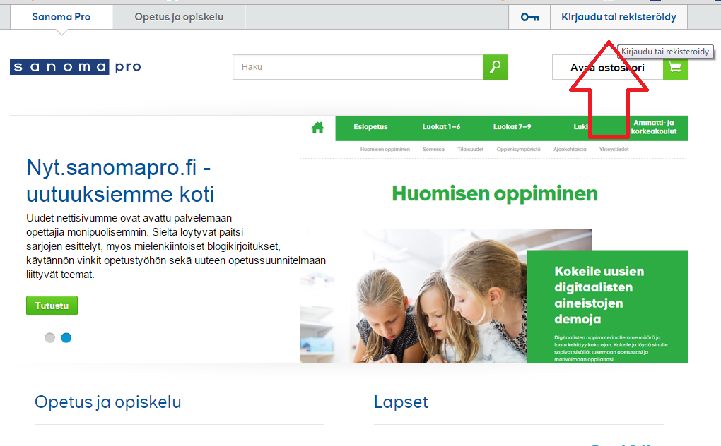
Tekstistä avautuvassa valikossa on alimmaisena kohta ”Rekisteröidy palveluun”. Napauta sitä.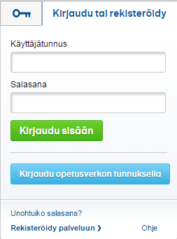
Seuraavaksi sinua pyydetään valitsemaan, missä roolissa haluat rekisteröityä. Valitse opiskelija.

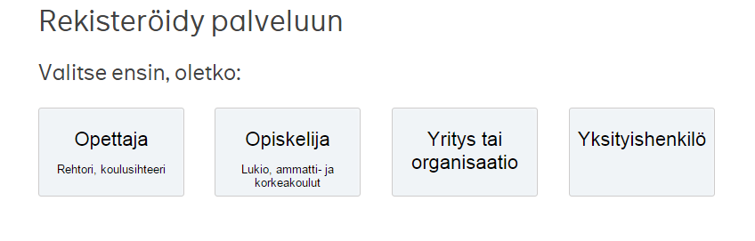
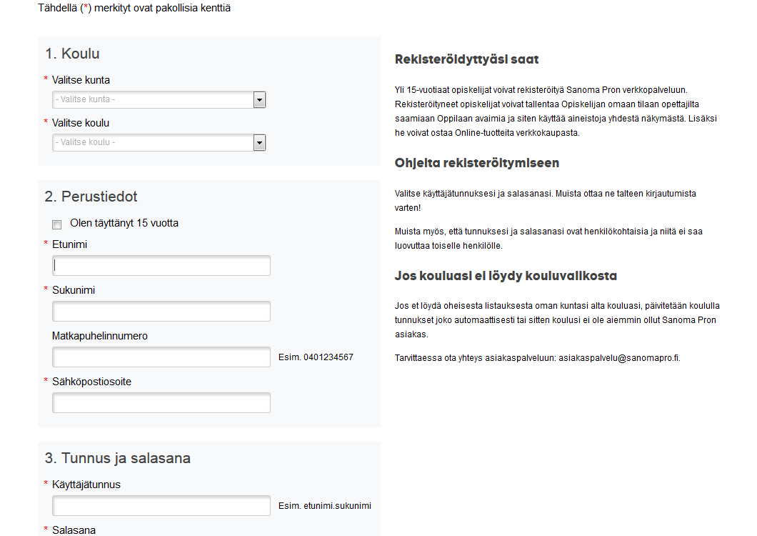
Täytä rekisteröitymislomake. Valitse ensin kuntasi (Taivalkosken kunta) ja sen jälkeen pääset valitsemaan koulusi valmiista listasta (Taivalkosken lukio). Täytä tämän jälkeen muut kentät.
Kun olet valinnut itsellesi käyttäjätunnuksen ja salasanan ja hyväksynyt käyttöehdot, napauta lopuksi rekisteröidy-painiketta sivun alareunasta.
Nyt sinulle lähetetään automaattinen vahvistussähköposti antamaasi sähköpostiosoitteeseen. Käyttäjätunnustasi ei ole vielä luotu, vaan sinun pitää ensiksi vahvistaa rekisteröitymisesi. Kirjaudu sähköpostiisi, etsi sinulle lähetetty viesti ja napauta siinä olevaa linkkiä. Voit myös kopioida linkin selaimesi osoiteriville.

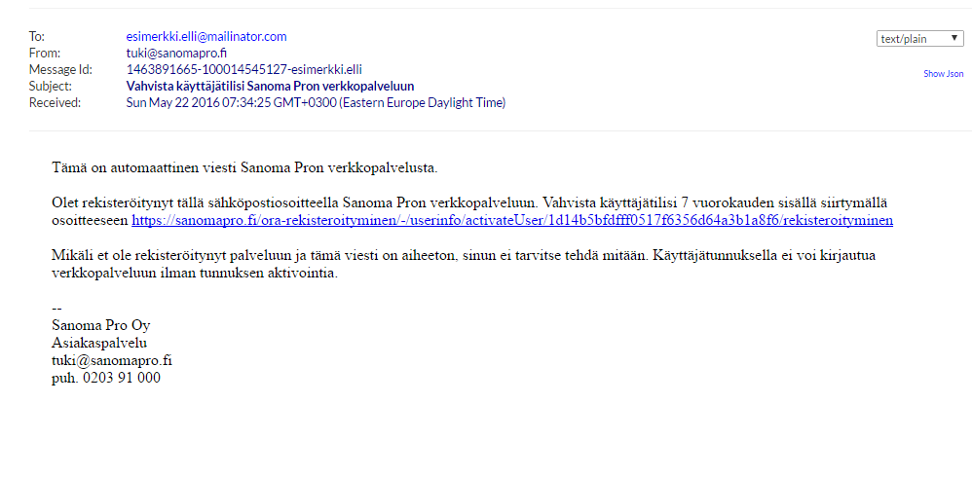

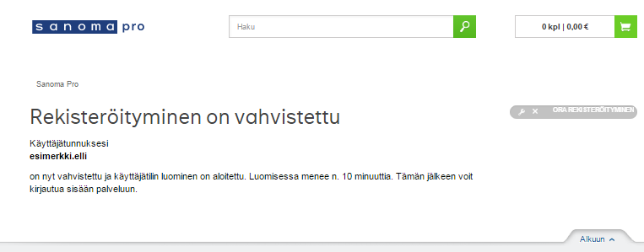
Käyttäjätunnuksesi luominen on nyt aloitettu ja sen muodostumisessa menee noin kymmenestä viiteentoista minuuttia. Pääset kirjautumaan palveluun sitten, kun käyttäjätunnus on muodostunut loppuun saakka.
Kun käyttäjätunnuksesi on valmis (rekisteröitymisestä 10-15min), pääset kirjautumaan tunnuksillasi ja näet kirjautumisvalikossasi oman koulusi nimen. Napauta oppilaitoksesi nimeä ja sinut ohjataan oppimisympäristön etusivulle.
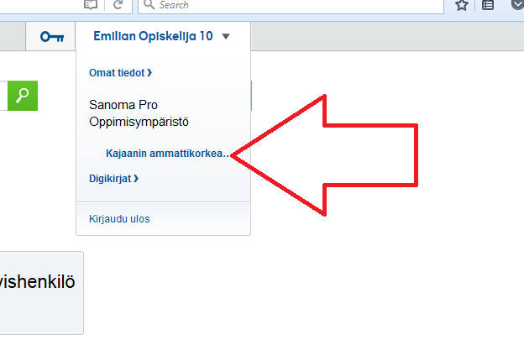
Opiskelijana et näe suoraan mitään oppilaitoksesi hankkimaa aineistoa. Nähdäksesi ne, tarvitset opettajaltasi työtila-avaimen. Se syötetään oppimisympäristön etusivulla oikeassa palstassa olevaan ”Työtilaan liittyminen” -kenttään.
Taivalkosken lukion tapauksessa oppilaille lisätään koulun ostamat digikirjat, kun kaikki oppilaat ovat rekisteröityneet. Kun olet rekisteröitynyt, ilmoita siitä opettajallesi.

